Giorgio Fabbri

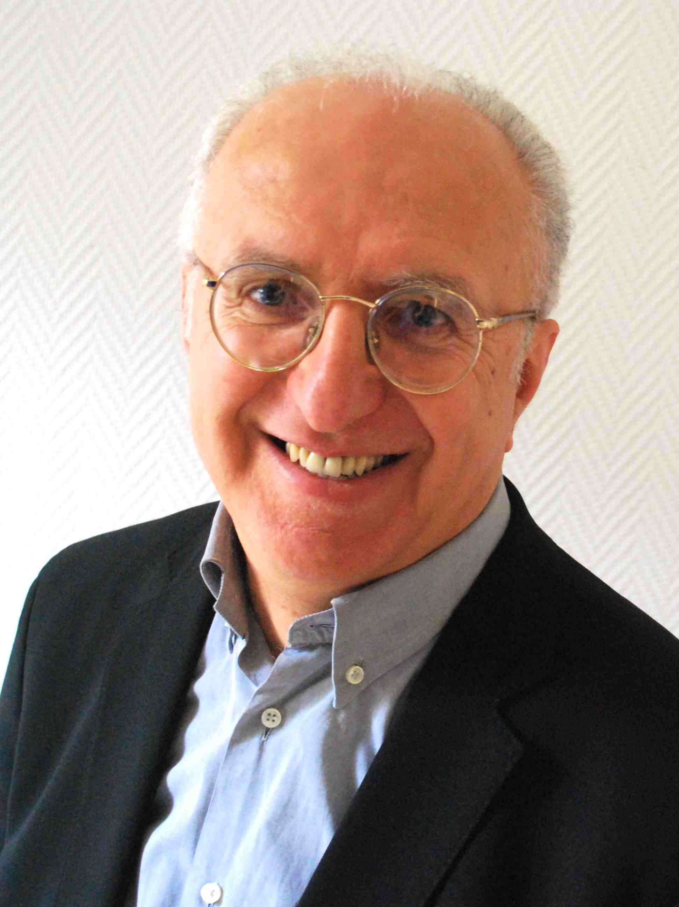

curriculum vitae

Personal information

Name |  | Giorgio Fabbri
Address
Telephone
Fax
E-mail

Nationality

Date of birth
Short Curriculum

Musicista (concertista, direttore d’orchestra, compositore), coach, formatore e trainer, docente in corsi universitari e presso conservatori di musica.

Attivo come direttore d’orchestra, organista, cembalista, compositore, in centinaia di eventi artistici in tutto il mondo, accanto ad artisti come Luciano Pavarotti, Mirella Freni, Carla Fracci, e con attori di teatro come Arnoldo Foà, Moni Ovadia, Ottavia Piccolo, Paola Pitagora, Michele Placido, Claudia Koll, con premi in concorsi e numerose incisioni discografiche.

Per dodici anni Direttore di Conservatorio, prima ad Adria e poi a Ferrara, nonchè Direttore Artistico di festival e rassegne di musica e di teatro.

Docente di Tecniche di Comunicazione, Acustica e Psicoacustica, Teoria dell'Armonia e Analisi presso Conservatori di Stato.

Docente in corsi universitari, tra cui:
- Università di Ferrara – Corso di Perfezionamento Universitario “Promozione dell’attività motoria in Neurologia” (da 2007 ad oggi)
- Università di Ferrara – Corso di Perfezionamento Universitario “Musica e Musicoterapia in Neurologia”, (2013 e 2014)
- Università di Pavia – Master Universitario in Musicoterapia (2014)
- Politecnico di Milano - Center of Excellence For Research, Innovation, Education and industrial Labs partnerships (2012, 2013)
- Luiss University Business School - Area Executive Education e People Management (2010-2012)
Formatore e trainer presso aziende e organizzazioni, Professionista disciplinato ai sensi della Legge 4/2013.

Iscritto nel registro professionale degli Operatori Olistici della SIAF, con la qualifica di Trainer, codice ER805T-OP.
Coach con diploma presso Scuola Incoaching, riconosciuta da ICF (International Coach Federation) e AICP (Associazione Italiana Coach Professionisti).

Socio AIF (Associazione Italiana Formatori), socio Università delle Persone; socio fondatore CIPES Toscana (Confederazione Italiana per la Promozione alla Salute); socio fondatore Associazione Fonè - La casa dei suoni; docente e formatore per AX- Amicucci formazione;

Practitioner Programmazione Neurolinguistica e operatore certificato in tecniche di riequilibrio energetico, tra cui: - EFT; Psych-plus; - PEAT – Mixaggio Fosfenico.

Pubblicazioni:
- "Come un'orchestra - Far musica insieme per crescere insieme", con presentazione di Salvatore Accardo e Enzo Spaltro – Franco Angeli 2010;
- “Benessere sul lavoro e qualità delle relazioni”, a cura di Enrico Cheli e Ilaria Buccioni – Aracne Edizioni 2011
- “Osare il futuro”, a cura Anna Maria Palma e Ilaria Buccioni – Aracne Edizioni 2012.

Work experience

Docente, Formatore.
Enti e Organizzazioni Aziendali, Università, Conservatori di Musica
Dal 1979 ad oggi
Docente di ruolo di Teoria dell'Armonia e Analisi, Acustica e Psicoacustica, Tecniche della Comunicazione presso i Conservatori di Stato.
Ideatore del modello formativo MusicMind System e del progetto "Sound Genius " per la formazione e lo sviluppo personale e professionale e per l’ottimizzazione della performance musicale.
Docente nel master Architetti di Apprendimento per Luiss Business School - Area Executive Education e People Management, in partnership con Amicucci Formazione.
Docente nell'Executive Master in Formazione Emozionale per CTC-Centro di Formazione Manageriale e Gestione d'Impresa della Camera di Commercio di Bologna.
Docente dal 2007 ad oggi nel Corso di Perfezionamento Promozione Attività Motoria in Neurologia presso l'Università di Ferrara, sul tema "La musica nella promozione dell'attività motoria".

Nel 2013 e 2014 docente nel Corso di Perfezionamento Universitario “Musica e Musicoterapia in Neurologia” presso l’Università di Ferrara.

Nel 2014 Docente nel Master Universitario in Musicoterapia presso l’Università di Pavia.

Docente in corsi di formazione manageriale presso Politecnico di Milano - Center of Excellence For Research, Innovation, Education and industrial Labs partnerships (2012, 2013)

Docente a Milano, Como e Istanbul nei progetti “Future Leaders for the World” e “School for Dreamers”. Dal 2011 ad oggi.

Docente di "Tecniche di sviluppo della creatività" nel Laboratorio di Composizione per Musica da Film diretto da Ennio Morricone presso Scuola Nazionale di Cinema di Roma, e nei Corsi di Regia presso le sedi di Roma, Palermo, L’Aquila del Centro Sperimentale di Cinematografia-Scuola Nazionale di Cinema. Dal 2009 ad oggi.
Dal 2008 ad oggi:
Docente in workshop di formazione manageriale per:
Confindustria
Confartigianato
Confartigianato Donne Impresa
Wind
ABI-Associazione Bancari Italiani
Monte dei Paschi di Siena
Banca Etruria
Indesit
Abbott
Sanofi-Avensis
Calzedonia
Comando Aviazione Esercito
INAIL
Cefriel – Politecnico di Milano
Bayer S.p.A.
Intertaba S.p.A.
Wella
AIDP
EmilaBanca
Banca Svizzera Italiana
Comune di Cesena
Banca Popolare dell'Emilia-Romagna
ASL 1 Perugia
ASL 1 Firenze
Fondazione Poliambulanza Brescia
Banco di Sardegna
Banca della Campania
Relatore in Convegni nazionali
Università di Ferrara –
L' attività motoria in Neurologia
Università di Siena –
Il benessere aziendale
Università di Napoli –
Il dolore da curare
Università di Padova –
La ricerca in musicoterapia
Università di Ferrara
Musica e Musicoterapia: basi scientifiche e applicazioni
Convegno nazionale Associazione Italiana Formatori 2007 e 2008
Direttore d'orchestra, compositore, concertista (organo e clavicembalo)
Teatri e stagioni concertistiche
1979 – Presente (32 anni)
Ha diretto numerosi concerti sinfonici, oratori e cantate, oltre alle opere liriche “Il Barbiere di Siviglia” di G. Paisiello, “L’Elisir d’amore” e “Rita” di G. Donizetti, “Happy end” di Kurt Weill.
In qualità di Direttore dell’Ensemble da Camera “Gino Neri” ha ottenuto nell’ottobre 1999 il I Premio al Concorso Internazionale “G.Sartori” di Ala di Trento.
Per la RAI ha diretto la colonna sonora del film Ferrara di Florestano Vancini.
Tra le orchestre dirette si ricorda l’Orchestra Sinfonica della Cappella di S. Pietroburgo, l'Orchestra del teatro Olimpico di Vicenza, l’Orchestra da Camera di Bologna, l’Orchestra Città di Ferrara, l’Orchestra della Magna Grecia, la Giovane Sinfonia, l’Orchestra Filarmonica Città di Adria, l’Orchestra Nova Amadeus di Roma.
Tra gli eventi di rilievo si ricorda la direzione del Concerto Lirico con la partecipazione del tenore Luciano Pavarotti in occasione del Premio Pertile e la direzione dell’Orchestra Sinfonica della Cappella di S. Pietroburgo in occasione del III centenario di fondazione della città russa.
Nel 2004 ha effettuato una tournèe in Svezia dirigendo in diverse sedi l’oratorio “Juditha Triumphans” di A. Vivaldi e una tournèe negli Stati Uniti d’America con l’Orchestra da Camera Milano Classica.
Nella primavera 2009 ha diretto l’oratorio “Le sette ultime parole di Cristo” di F. J. Haydn, in varie sedi italiane, tra cui la Chiesa Nuova dei Filippini di Roma.
Nell'autunno 2009 nuova tournèe negli Stati Uniti con l'ensemble La Follia Barocca.
Nel 2010 ha diretto in prima mondiale l'oratorio il Cantico dei Cantici di Marco Frisina, presso la Cattedrale di Pisa, nell'ambito del festival internazionale Anima Mundi, direttore artistico John Eliot Gardiner.
Incisioni Discografiche
Sony Classic, Brilliant, Velut Luna, Tactus
2000 – 2012 (12 anni)
Come direttore d’orchestra:
- V. Veneziani – Melologhi per voce e orchestra – voce recitante Arnoldo Foà – Tactus -
- Gioacchino Rossini - Capolavori dell'800 per oboe e corno inglese e orchestra - oboe Alessandro Baccini - Tactus -
- Ermanno Wolf-Ferrari - Capolavori del '900 per oboe e orchestra – oboe Alessandro Baccini – Tactus
- Giglio Fiorentino – Ensemble da Camera Gino Neri - Tactus 2014
All’organo: “I fioretti di S. Francesco” - voce recitante Arnoldo Foà – TACTUS
Al cembalo: - G. Tartini – Sonate per violino op. 1 – con Enrico Casazza – M. Scandelli – BRILLIANT -
P. A. Locatelli - Concerti grossi op. 12 (vol.I) – La Follia Barocca – VELUT LUNA -
P. A. Locatelli - Concerti grossi op. 12 (vol.II) – La Follia Barocca – BRILLIANT -
A. Vivaldi – Concerti per violino e archi – La Magnifica Comunità (2 CD) - BRILLIANT -
A. Vivaldi - Le umane passioni - La Magnifica Comunità - SONY CLASSIC

Direttore Artistico
Festival e Associazioni Culturali

1995 – 2011 (16 anni)
Presidente e Direttore Artistico di Musicartes, Associazione per la musica antica di Ferrara (dal 1997 al 2007)
Presidente e Direttore Artistico dell’Associazione Culturale MusicHatria (dal 2000 al 2008)
Direttore Artistico e Musicale dell’Orchestra Filarmonica Città di Adria (dal 2000 al 2005)
Direttore Artistico Rassegna Internazionale Percorsi d’organo (dal 1997 Direttore Artistico Festival ParcoDeltaJazz (2005)

PERCORSI D’ORGANO Attivo in ambito organizzativo a partire dal 1981 (Direttore artistico Rassegna Itinerari organistici – per conto dell’Amministrazione Provinciale di Ferrara), dal 1997 ad oggi è Direttore Artistico e Organizzativo della Rassegna Internazionale Percorsi d’organo (300 concerti in 12 edizioni, per conto di Comune di Ferrara, Provincia di Ferrara, Regione Emilia-Romagna).

TEATRO OLTRE LE NEBBIE Nel 1997 e 1998 è Direttore Artistico e Organizzativo del Festival Teatro oltre le nebbie (oltre 100 spettacoli di teatro e musica distribuiti in 20 Comuni delle province di Ferrara, Bologna, Rovigo e Mantova) .

FESTIVAL PARCODELTAJAZZ Nel 2005 ha ricoperto l’incarico di Direttore Artistico dall’Ente Parco Regionale Veneto Delta del Po, per conto del quale ha ideato e realizzato diversi progetti, tra cui il Festival ParcoDeltaJazz (70 appuntamenti nel periodo maggio-agosto 2005).

Direttore
Conservatori di Musica di Adria e di Ferrara

1998 – 2010 (12 anni)
Dal 1998 al 2005 è stato Direttore del Conservatorio di Adria.
Dal 2006 al 2010 è stato Direttore del Conservatorio di Ferrara.

Attività teatrale e di Teatro d’Impresa
Autore teatrale, regista, attore

Dal 1992 ad oggi
Dal 1992 al 1997 è stato co-autore, co-regista e compositore musicale nella Compagnia Teatrale Teatro Incanto di Ferrara, particolarmente orientata alla produzione di lavori di teatro musicale.
Tra gli spettacoli prodotti: “Anita” – 1993; “Rapsodia per musico e buffone” – 1994; “Cik e Ciak” – 1995; “Le donne, i cavalier, l’arme, gli amori”, protagonista Ottavia Piccolo – Teatro Comunale di Ferrara 1996; “Il Palazzo dell’anima”, protagonista Paola Pitagora – Palazzo Giulio II Ferrara 1997.

Ha inoltre partecipato alla realizzazione del musical “Patrizia” di Arnoldo Foà, con musiche di Fabio Concato, Teatro Sistina di Roma e Teatro Smeraldo di Milano 2003.

Con lo spettacolo “Anita”, ha vinto nel 1995 il I premio al Concorso Nazionale “Castel di Casio”.

Collabora da molti anni con Arnoldo Foà, con il quale ha progettato e inciso per la Casa Discografica Tactus il CD I Fioretti di S. Francesco, dal quale ha realizzato uno spettacolo presentato con successo in importanti festival italiani. Sempre con Foà, ha progettato e realizzato i melologhi All’improvviso un suono… - Sala Bossi, Bologna 2001; La Badia di Pomposa – Arezzo 2003; Parisina – Ferrara 2007, registrato e inciso su CD per Tactus.

Con lo spettacolo “Le regole d’oro”, di cui è autore e protagonista insieme a Isabella Fabbri, è stato doppiamente premiato per il migliore spettacolo e per lo spettacolo più originale al I° Festival AIF Teatro d’Impresa 2011.

Education and Training

• Dates (from – to) |  | 1973-1982
• Name and type of organisation providing education and training |  | Bologna and Ferrara Conservatory of Music
• Principal subjects/occupational  skills covered |  | Organ and organistic composition  Harpsicord, Piano, Music Composition, Music Analysis  Music pedagogy and Didatics, Choir Conducting, Orchestra Conducting  Music History and Aesthetic
• Title of qualification awarded |  | Graduate Organ and Organistic Composition
• Level in national classification |  | University
• Dates (from – to) |  | 2010-12
• Name and type of organisation providing education and training |  | American Union of NLP
• Principal subjects/occupational  skills covered |  | Neurolinguistic Programmation
• Title of qualification awarded |  | Practitioner
• Level in national classification |  | -
• Dates (from – to) |  | 2013
• Name and type of organisation providing education and training |  | Incoaching School, recognized by ICF (International Coach Federation) and (AICP) . Associazione Italiana Coach professionisti
• Principal subjects/occupational  skills covered |  | Coaching skills
• Title of qualification awarded |  | Coach Certificate
• Level in national classification |  | -
• Dates (from – to) |  | 2011-2012
• Name and type of organisation providing education and training |  | Ecole de Phoshenisme - France
• Principal subjects/occupational  skills covered |  | Phosphenic Mixing
• Title of qualification awarded |  | Phospheno-Pedagogue
• Level in national classification |  | -
• Dates (from – to) |  | 2012-13
• Name and type of organisation providing education and training |  | SIAF – Società Italiana Armonizzatori Famigliari, Counselor,  Counselor Olistici e Operatori Olistici (censita da CNEL e iscritta a COLAP)
• Principal subjects/occupational  skills covered |  | Tecniche di riequilibrio energetico basate sulla musica
• Title of qualification awarded |  | Operatore Olistico Trainer
• Level in national classification |  | Professionista disciplinato ai sensi della Legge 4/2013

Capacità e competenze personali
Madrelingua(e) | Italiano
Altra(e) lingua(e) | Inglese - Francese
Autovalutazione |  | Comprensione |  |  |  | Parlato |  |  |  | Scritto
Livello europeo (*) |  | Ascolto |  | Lettura |  | Interazione orale |  | Produzione orale
Lingua Inglese |  |  | B1 |  | B2 |  | B1 |  | B1 |  | B2
Lingua Francese |  |  | B2 |  | B2 |  | B2 |  | B2 |  | B2
 | (*) Quadro comune europeo di riferimento per le lingue
Capacità e competenze sociali | Descrivere tali competenze e indicare dove sono state acquisite. (facoltativo, v. istruzioni)
Capacità e competenze organizzative | Descrivere tali competenze e indicare dove sono state acquisite. (facoltativo, v. istruzioni)
Capacità e competenze tecniche | Descrivere tali competenze e indicare dove sono state acquisite. (facoltativo, v. istruzioni)
Capacità e competenze informatiche | Descrivere tali competenze e indicare dove sono state acquisite. (facoltativo, v. istruzioni)
Capacità e competenze artistiche | Descrivere tali competenze e indicare dove sono state acquisite. (facoltativo, v. istruzioni)
Altre capacità e competenze | Descrivere tali competenze e indicare dove sono state acquisite. (facoltativo, v. istruzioni)
Patente | Indicare la(e) patente(i) di cui siete titolari precisandone la categoria. (facoltativo, v. istruzioni)
Ulteriori informazioni | Inserire qui ogni altra informazione utile, ad esempio persone di riferimento, referenze, ecc. (facoltativo, v. istruzioni)
Allegati | Enumerare gli allegati al CV. (facoltativo, v. istruzioni)

